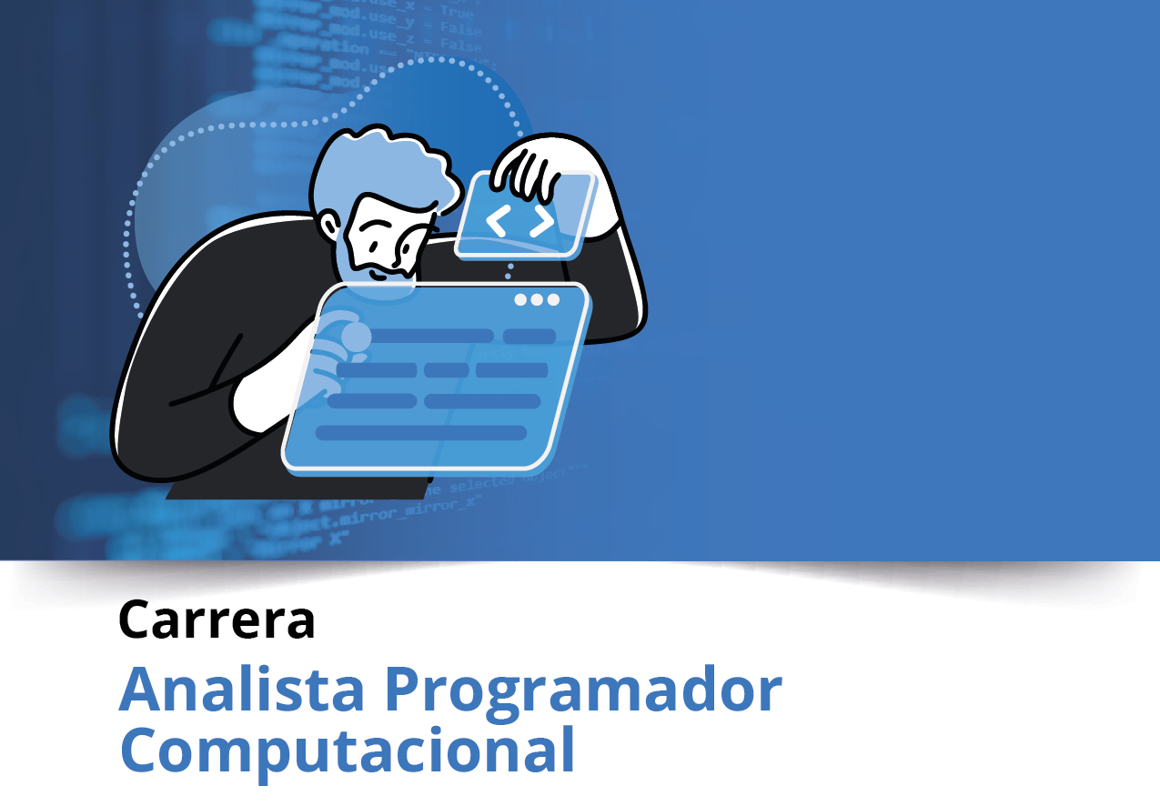


Semana 3

Ingeniería de Software (PRY3211)

Formato de respuesta
Nombre estudiante: Esteban Gómez, Daniel Castro
Asignatura: Ingeniería de software | Carrera: Analista programador computacional
Profesor: Jorge Canales Soto | Fecha: 30/03/2026

Descripción de la actividad

En esta semana realizarás la actividad sumativa grupal con encargo de la Experiencia 1, llamada "Definiendo la visión del producto inicial bajo una propuesta de planificación ágil", la cual estará dividida en dos partes. En la primera parte, entregaran de manera grupal la propuesta del tipo de software a desarrollar con un documento Project Burndown basado en la lista de Requisitos del Sistema y aportando un Diagrama de Caso de Usos para representar la vista de escenario principal. Además, deberán aportar una Planificación ágil basada en Scrum basado en una Planilla Product Backlog con principales épicas e historias de usuarios y sus sprint, aportando una Planilla de Planificación del tiempo RoadMap distribuidas en semanas y la implementación de la herramienta Trello para la organización de principales tareas y entregables.
En la segunda parte, realizarán una presentación a través de un video de no más de 7 minutos, usando la herramienta de Teams.
En la tercera parte y de manera individual, deberás escribir una reflexión personal sobre los aprendizajes obtenidos en la Experiencia 1; cómo estos impactarán en tu desarrollo personal e influirán en el ámbito profesional y consecución de tus metas.

Documento Proyect Burndown (versión 2)

Sistema Gestión de Reserva Hotelera Pacific Reef

Descripción de la metodología de trabajo (Scrum)

Versión 1.0

Historial de Revisiones

Fecha | Versión | Descripción | Autores
00/00/2023 | 1.0 | Primera versión definición de la Visión del Proyecto con los apartados y contenidos asociados | Daniel Castro, Esteban Gomez.

Tabla de Contenidos

Contenido
1. Introducción 3
1.1.1 Propósito de este documento 4
1.1.2 Problemática que resolver 4
1.1.3 Objetivo del Proyecto 4
1.1.4 Alcances 5
2. Descripción General de la Metodología ágil a adoptar. 5
2.1. Fundamentación 6
2.2. Valores de trabajo 6
3. Personas y roles del proyecto. 6
4. Product Backlog. Lista de Componentes y artefactos para Construir. 7
4.1 Épicas e historias de usuarios. 8
5. Definición del Done 9
5. Definición tecnologías de Desarrollo a utilizar 9
7. Descripción de herramientas de gestión en modalidad Scrum. 11

Introducción

- Introducción

Este documento describe la implementación de la metodología de trabajo Scrum para el desarrollo del proyecto “Sistema de Gestión de Reserva Hotelera Pacific Reef”, destinado a mejorar la gestión del proceso de reservas de habitaciones del hotel, permitiendo a los clientes consultar disponibilidad, visualizar el catálogo y realizar reservas de forma autónoma a través de internet.
El sistema busca optimizar la experiencia del cliente y mejorar la administración interna del hotel, integrando funcionalidades de reserva, pago y gestión de información en una única plataforma digital accesible desde distintos dispositivos.
- Propósito de este documento
El propósito de este documento es poder facilitar la información de referencia necesaria a las personas involucradas en el desarrollo del Sistema de Gestión de Reserva Hotelera Pacific Reef.
Se dará a conocer cómo se ejecutará el desarrollo del producto de software en un ciclo de vida adaptativo e integrativo. También se presentarán las Épicas y sus historias de usuarios, los componentes y artefactos a construir.
Además, se presentarán los roles del equipo Scrum y sus principales competencias técnicas que deben poseer y sus funciones en el proyecto.
- Problemática que resolver
Actualmente, el hotel Pacific Reef gestiona sus reservas de manera poco eficiente, lo que dificulta la administración de la disponibilidad de habitaciones y la atención oportuna a los clientes. La falta de un sistema digital centralizado genera problemas como errores en las reservas, duplicidad de información y tiempos de respuesta elevados al momento de consultar disponibilidad o confirmar una reserva.
Además, los clientes no cuentan con una plataforma que les permita realizar reservas de forma autónoma, lo que afecta la experiencia del usuario y limita la capacidad del hotel para captar nuevos clientes. Este proceso manual también dificulta la visualización del catálogo de habitaciones y la comparación de opciones disponibles.
Por otra parte, el personal del hotel no dispone de herramientas adecuadas para gestionar reservas, actualizar precios o generar reportes, lo que impacta negativamente en la toma de decisiones. Esta situación genera ineficiencias operativas y limita el crecimiento del negocio en un entorno altamente competitivo dentro del sector turístico.
- Objetivo del Proyecto
Desarrollar un sistema de gestión de reservas hoteleras en línea para el hotel Pacific Reef que permita a los clientes consultar disponibilidad de habitaciones, visualizar el catálogo, realizar reservas y efectuar pagos de manera autónoma, optimizando la experiencia del usuario y mejorando la eficiencia en la administración de reservas del hotel.
El sistema permitirá centralizar la información de habitaciones, reservas y clientes, facilitando la gestión por parte del personal del hotel y contribuyendo a la toma de decisiones mediante el acceso a información actualizada y reportes.

- Alcances
El sistema contemplará el desarrollo de un prototipo funcional que permita validar la factibilidad técnica y operativa del proceso de reservas hoteleras.
Se consideran los siguientes alcances y limitaciones:
- El sistema permitirá la consulta de disponibilidad de habitaciones mediante un calendario de fechas.
- Se incluirá un catálogo de habitaciones con información relevante, características, equipamiento e imágenes.
- Se permitirá el registro de usuarios clientes y el inicio de sesión en el sistema.
- El sistema permitirá realizar reservas de habitaciones seleccionando fechas y cantidad de días.
- Se implementará el cálculo automático del pago de reserva correspondiente al 30% del total de la estadía.
- Se integrará un sistema de pago electrónico en entorno de prueba.
- Se generará un ticket de reserva con código QR enviado al correo del cliente.
- El sistema permitirá al administrador gestionar reservas, usuarios y visualizar reportes básicos.
Limitaciones del sistema:
- El sistema será desarrollado como un prototipo funcional en ambiente de prueba, no en producción.
- No se incluirá la gestión completa de operaciones internas del hotel (limpieza, inventario, finanzas, etc.).
- La integración con sistemas de pago será simulada o en entorno sandbox.
- El sistema no contemplará una aplicación móvil nativa, solo versión web responsiva.
- El tiempo de desarrollo estará limitado a 3 semanas, lo que restringe el alcance de funcionalidades avanzadas.

Descripción General de la Metodología ágil a adoptar.
El desarrollo del proyecto Sistema de Gestión de Reserva Hotelera Pacific Reef se llevará a cabo utilizando la metodología ágil Scrum, la cual permite gestionar proyectos de software mediante ciclos iterativos e incrementales, facilitando la entrega continua de valor al cliente.

- Fundamentación
El proyecto se desarrollará bajo un ciclo de vida iterativo e incremental, el cual permite construir el sistema de manera progresiva mediante entregas parciales llamadas Sprints.
Cada Sprint tendrá una duración de una semana, considerando que el proyecto debe completarse en un plazo total de 3 semanas, lo que permitirá generar un prototipo funcional en un corto período de tiempo.
La metodología Scrum se adapta a este proyecto debido a las siguientes razones:
- Permite una rápida validación de funcionalidades mediante entregas tempranas.
- Facilita la incorporación de cambios durante el desarrollo.
- Promueve la colaboración constante entre el equipo de desarrollo y el cliente.
- Reduce riesgos al dividir el proyecto en iteraciones pequeñas y controladas.
Durante cada Sprint se realizarán las siguientes actividades:
- Planificación del Sprint (Sprint Planning)
- Desarrollo de funcionalidades
- Reuniones diarias (Daily Scrum)
- Revisión del Sprint (Sprint Review)
- Retrospectiva del Sprint (Sprint Retrospective)
Este enfoque permitirá asegurar que el producto evolucione de forma continua y alineada con los requerimientos del cliente.
Valores de trabajo
Para el correcto desarrollo del proyecto bajo metodología Scrum, el equipo deberá contar con una combinación de competencias técnicas y habilidades blandas que permitan trabajar de manera eficiente en un entorno ágil.

Competencias Técnicas
El equipo Scrum deberá poseer las siguientes competencias técnicas:
- Conocimientos en desarrollo de aplicaciones web (frontend y backend).
- Manejo de bases de datos para almacenamiento de información.
- Integración con servicios externos, como sistemas de pago y envío de correos electrónicos.
- Conocimientos en diseño de interfaces de usuario (UI/UX).
- Uso de herramientas de control de versiones (por ejemplo, Git).
- Comprensión de la metodología Scrum y sus artefactos (backlog, sprint backlog, etc.).

Habilidades Blandas
El equipo deberá desarrollar las siguientes habilidades para trabajar eficazmente en un entorno ágil:
- Trabajo en equipo: colaboración constante entre los miembros del equipo.
- Comunicación efectiva: capacidad de transmitir ideas y avances de manera clara.
- Adaptabilidad: capacidad de responder a cambios en los requerimientos.
- Responsabilidad: compromiso con las tareas asignadas en cada Sprint.
- Autogestión: organización del trabajo sin supervisión constante.
- Resolución de problemas: capacidad de enfrentar y solucionar dificultades durante el desarrollo.

Personas y roles del proyecto.

Persona | Rol | Función
Martina Blaster | Stakeholder/s | Dueña del hotel Pacific Reef. Define las necesidades del negocio y valida que el sistema cumpla con los objetivos estratégicos.
Martina Blaster | Product Owner | Representa los intereses del negocio. Define y prioriza los requerimientos del sistema y gestiona el Product Backlog.
Esteban Gómez | Scrum Master | Facilita la metodología Scrum, coordina las ceremonias, elimina impedimentos y apoya al equipo de desarrollo.
Daniel Castro | Developer 1 | Desarrolla funcionalidades del sistema, en la interfaz de usuario (frontend), la lógica del sistema y la gestión de base de datos (backend).
[Nombre integrante] | Developer 2 | Desarrolla la lógica del sistema y la gestión de base de datos (backend).
[Nombre integrante] | Developer 3 | Apoya en integración de funcionalidades, pruebas del sistema (QA) y validación del producto.

Product Backlog. Lista de Componentes y artefactos para Construir.

Épicas e historias de usuarios.
Épica | ID | Historia de Usuario | Descripción | Componente | Prioridad
Gestión de Usuarios | HU1 | Registro de cliente | Como cliente quiero registrarme para poder realizar reservas | Módulo de Usuarios | Alta
Gestión de Usuarios | HU2 | Inicio de sesión | Como usuario quiero iniciar sesión para acceder al sistema | Autenticación | Alta
Consulta de Habitaciones | HU3 | Consultar disponibilidad | Como cliente quiero consultar disponibilidad de habitaciones por fecha | Calendario / Disponibilidad | Alta
Consulta de Habitaciones | HU4 | Ver catálogo | Como cliente quiero ver el catálogo de habitaciones con información y fotos | Catálogo de Habitaciones | Alta
Reserva de Habitaciones | HU5 | Seleccionar habitación | Como cliente quiero seleccionar una habitación disponible | Selección de Habitaciones | Alta
Reserva de Habitaciones | HU6 | Seleccionar días | Como cliente quiero seleccionar los días de estadía | Gestión de Fechas | Alta
Reserva de Habitaciones | HU7 | Validar disponibilidad | Como cliente quiero saber si la habitación está disponible | Lógica de Reservas | Alta
Reserva de Habitaciones | HU8 | Confirmar reserva | Como cliente quiero confirmar la reserva | Registro de Reservas | Alta
Pago de Reservas | HU9 | Calcular pago | Como cliente quiero calcular el 30% del valor de la reserva | Motor de Cálculo | Alta
Pago de Reservas | HU10 | Realizar pago | Como cliente quiero pagar la reserva | Integración de Pago | Alta
Pago de Reservas | HU11 | Generar ticket | Como cliente quiero recibir un ticket con código QR | Generador de Ticket | Media
Pago de Reservas | HU12 | Enviar correo | Como cliente quiero recibir la confirmación por correo | Servicio de Email | Media
Administración | HU13 | Gestionar reservas | Como administrador quiero modificar o cancelar reservas | Panel de Administración | Media
Administración | HU14 | Gestionar catálogo | Como administrador quiero actualizar habitaciones | Gestión de Catálogo | Baja
Administración | HU15 | Generar reportes | Como administrador quiero ver reportes de reservas | Módulo de Reportes | Baja

Definición tecnologías de Desarrollo a utilizar
Backend (API y lógica de negocio)
- Lenguaje de programación: TypeScript (Node.js)
  - Versión: 18.x LTS
  - Por qué: TypeScript añade tipado estático, lo que reduce errores en código grande; la pila Node.js tiene gran ecosistema, rapidez de desarrollo y buena performance para APIs REST/GraphQL.

- Framework de servidor: NestJS
  - Versión: 9.x (o la última estable)
  - Por qué: Arquitectura modular, inyección de dependencias, soporte para microservicios, middlewares, guardias y DTOs; facilita pruebas y escalabilidad.

- ORM / Acceso a datos: TypeORM o Prisma
  - Opción 1: Prisma ORM
    - Versión: 4.x / 5.x (según compatibilidad con TS 18)
    - Por qué: Migraciones fáciles, tipado fuerte de queries, buena experiencia de desarrollo con TypeScript.

- Opción 2: TypeORM
  - Versión: 0.4.x o 0.3.x según compatibilidad
  - Por qué: Muy integrado con NestJS, soporte tradicional a entidades y relaciones.

- Base de datos: PostgreSQL
  - Versión: 14.x o 15.x (según disponibilidad en tu entorno)
  - Por qué: Fiabilidad, rendimiento, soporte para JSONB (datos semiestructurados), buenas capacidades de ACID y consultas complejas para inventario y reservas.

- Autenticación/Autorización:
  - JWT con OAuth2 opcional
  - Librería: @nestjs/passport y passport-jwt
  - Por qué: flujo seguro y estandarizado para APIs; fácil integración con frontend móvil/web.

Frontend (aplicación web y móvil)
- Aplicación móvil nativa o multiplataforma:
  - Opción A (multiplataforma): React Native
    - Versión: Expo SDK 53+ o React Native 0.71+
    - Por qué: Compartir código entre dispositivos iOS y Android; gran comunidad; rápido prototipado.
  - Opción B (nativo): Swift (iOS) y Kotlin (Android)
    - Por qué: Mejor rendimiento y experiencia de usuario nativa.

- Aplicación web administrativa:
  - Framework: React
  - Versión: React 18.x
  - Estado de la UI: Redux Toolkit o React Query
  - Por qué: Muy popular, ecosistema maduro, facilita dashboards y formularios complejos.

- UI / Diseño:
  - Material UI (MUI) o Ant Design
  - Versión: compatible con React 18
  - Por qué: Componentes listos, consistencia visual, accesibilidad.

Editor de código y herramientas de desarrollo
- Editor/IDE:
  - Visual Studio Code
  - Extensiones recomendadas: ESLint, Prettier, EditorConfig, NestJS Snippets, Docker

- Sistema de control de versiones:
  - Git
  - Repositorio remoto: GitHub o GitLab
  - Flujo: Git branching model

- Entorno de ejecución:
  - Docker Compose para orquestación local
  - API en contenedores, base de datos en contenedor, servicios de caché

- Gestión de dependencias y builds:
  - Node.js 18.x LTS
  - Linter/Format:
    - ESLint (configuración recomendada para TypeScript)
    - Prettier

- Testing:
  - Jest para pruebas unitarias y de integración (con ts-jest para TS)
  - Testing Library para pruebas de UI (React Testing Library)
  - Supertest para pruebas de endpoints API

- Observabilidad y monitoreo:
  - Logger estructurado: pino o Winston
  - APM opcional: OpenTelemetry
  - Tracking de errores: Sentry (opcional)

- API/GraphQL:
  - REST con NestJS
  - GraphQL opcional con @nestjs/graphql

- Seguridad y cumplimiento:
  - TLS/HTTPS en despliegue
  - Hash de contraseñas: bcrypt o argon2
  - 2FA opcional para usuarios administrativos

- Integraciones y pagos:
  - Pasarela de pago: Stripe o Adyen
  - Proveedor de reservas/hoteles: integra con redes de distribución (GDS) si es necesario

Infraestructura y despliegue
- Proveedor en la nube:
  - AWS, Azure o GCP
  - Sugerido: AWS

- Bases de datos gestionadas:
  - Amazon RDS (PostgreSQL) o Cloud SQL (GCP) o Azure PostgreSQL

- Almacenamiento de archivos:
  - AWS S3 para imágenes de habitaciones, documentos de reservas, etc.

- CI/CD:
  - GitHub Actions o GitLab CI
  - Flujos: CI (lint, test, build) -> CD (deploy a staging) -> apretar release en producción

- Infraestructura como código:
  - Terraform o AWS CloudFormation
  - Por qué: repetibilidad, control de versiones de infraestructura
- Observabilidad:
  - Prometheus + Grafana para métricas
  - OpenTelemetry para traces

Versiones y compatibilidad sugeridas
- Backend:
  - Node.js: 18.x LTS
  - TypeScript: 4.9+ (o compatible con Node 18)
  - NestJS: 9.x
  - Prisma: 4.x (o 5.x si soporta TS 18)
  - PostgreSQL: 14.x/15.x
  - Redis: 7.x

- Frontend móvil/web:
  - React Native: Expo SDK 53+ o React Native 0.71+
  - React web: React 18.x
  - UI: MUI o Ant Design compatibles

- Editor/DevTools:
  - VS Code, Node, pnpm, Docker

- Testing:
  - Jest, TS-Jest, Testing Library

¿Por qué estas elecciones?
- Productividad y velocidad de desarrollo: TypeScript + NestJS + Prisma ofrece un stack coherente, con tipado fuerte y una arquitectura modular que reduce errores y facilita pruebas.
- Escalabilidad: PostgreSQL robusto; Redis para caching; Docker/Kubernetes para escalar servicios.
- Experiencia de usuario: React Native para móvil con posibilidad de compartir código; React web para interfaz administrativa con componentes reutilizables.
- Mantenibilidad: Ecosistema maduro, grandes comunidades, herramientas de calidad, y prácticas de CI/CD para despliegue seguro.
- Seguridad: prácticas recomendadas de autenticación, manejo de secretos y cifrado.

Definición de tecnologías de implementación.

Capa de aplicaciones (servidor de aplicaciones)
- Servidor de aplicaciones en la nube (PaaS o IaaS)
  - AWS: EC2 para hosting de API/servicios, o Elastic Beanstalk / ECS/EKS para orquestación de contenedores.
  - Azure: Azure App Service (PaaS) o Azure Kubernetes Service (AKS) para contenedores.
  - Google Cloud Platform (GCP): Google Compute Engine (VMs) o Google Kubernetes Engine (GKE).

- Razón: flexibilidad para escalar, administración de parches, alta disponibilidad, y facilidad de integración con bases de datos, colas y CDN.
- Alternativa: contenedores gestionados con serverless/cloud functions para peticiones ligeras o microservicios muy acotados (AWS Lambda, Azure Functions, Cloud Functions).

Almacenamiento y bases de datos
- Base de datos OLTP (transacciones de reservas, inventario de habitaciones)
  - Servicio en la nube gestionado:
    - AWS RDS for PostgreSQL / Aurora PostgreSQL.
    - Azure Database for PostgreSQL.
    - Google Cloud SQL for PostgreSQL.

- Si se requiere escalabilidad y alta disponibilidad: bases de datos gestionadas con réplicas de lectura y failover automático.

- Almacenamiento de archivos y activos
  - AWS S3, Azure Blob Storage o Google Cloud Storage.
  - Razón: almacenamiento de imágenes de habitaciones, documentos de reservas, logs de auditoría, contenido estático.

- Capa de caché (rendimiento)
  - Redis gestionado:
    - AWS ElastiCache (Redis).
    - Azure Cache for Redis.
    - Google Cloud Memorystore (Redis).
  - Razón: caching de disponibilidad, sesiones y contadores para rate limiting.

Red y distribución de tráfico
- Dominio y enrutamiento
  - Servicio de DNS: Route 53 (AWS), Azure DNS, Google Cloud DNS.

- Puertas de entrada y balanceo de carga
  - AWS: Application Load Balancer (ALB) o Network Load Balancer (NLB).
  - Azure: Azure Front Door / Application Gateway.
  - GCP: Cloud Load Balancing.

- Red de entrega de contenido
  - CDN: AWS CloudFront, Azure CDN, Google Cloud CDN
  - Razón: acelerar entrega de assets (imágenes, JS, CSS) y mejorar experiencia móvil.
Seguridad, identidades y cumplimiento
- Gestión de secretos
  - AWS Secrets Manager, Azure Key Vault, Google Secret Manager.

- Certificados y TLS
  - TLS terminación en el balanceador de carga; gestión con ACM (AWS), Key Vault/Certificates en Azure, o Google Managed Certificates.

- Autenticación y autorización
  - IAM y roles/policies en la nube.
  - Opción de autenticación centralizada (Okta, Auth0) para usuarios administrativos.

- Auditoría y cumplimiento
  - Registro central de logs (CloudWatch, Azure Monitor, Google Cloud Logging).

Integración y mensajería
- Colas y eventos
  - AWS SQS/SNS, Azure Service Bus, Google Cloud Pub/Sub.
  - Razón: desacoplar procesos tales como, creación de reserva, notificaciones, sincronización con PMS/CRS.

- Notificaciones
  - Servicios de correo y SMS (SES, SendGrid, Twilio).

CI/CD e infraestructura como código
- CI/CD
  - GitHub Actions, GitLab CI, Azure DevOps Pipelines.

- Infraestructura como código
  - Terraform (multinube) o Pulumi.

- Contenedorización de pipelines
  - Docker/Buildah para imágenes, ArgoCD para despliegue continuo.

Observabilidad y rendimiento
- Registro y trazabilidad
  - OpenTelemetry para trazas distribuídas.
  - Logs: centralizados (CloudWatch, Log Analytics, Stackdriver).

- Métricas y dashboards
  - Prometheus + Grafana.

- APM
  - OpenTelemetry + Jaeger/Tempo, o servicios gestionados (New Relic, Datadog).

Entorno de desarrollo y pruebas en infraestructura
- Entorno local
  - Docker Compose para emular API, base de datos y cache.

- Entorno staging/QA
  - Múltiples entornos aislados en la nube o en Kubernetes.

- Seguridad en desarrollo
  - Gestión de secretos con variables de entorno seguras; evitar hardcode.

Roadmap
- Adjunta la imagen de tu Roadmap:
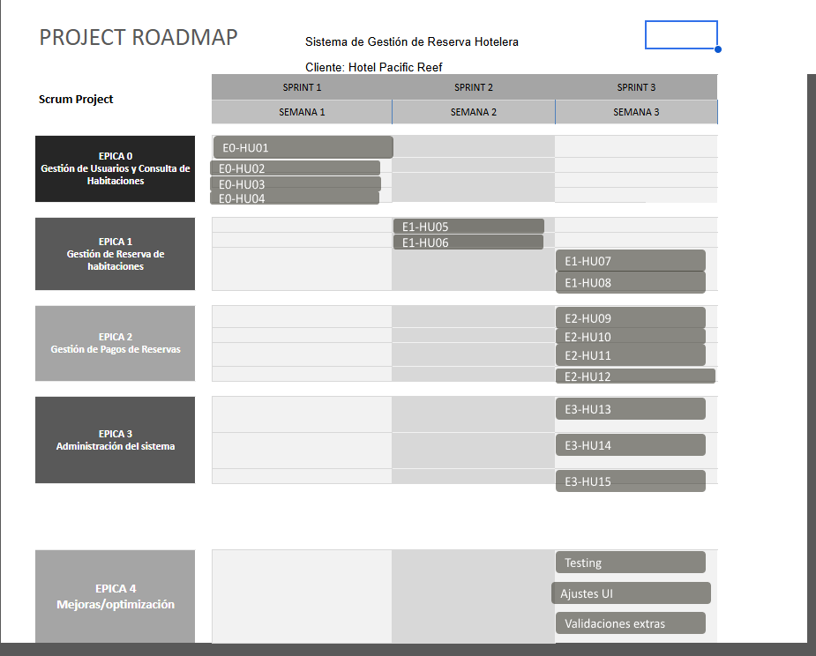

- Adjunta el link de acceso a archivo original guardado en el repositorio del proyecto:
https://docs.google.com/spreadsheets/d/1onqtN0A9cxqw87DrE7-rI65nG3CRKp1j/edit?usp=sharing&ouid=108735110956559660964&rtpof=true&sd=true

- Adjunta el link de acceso a tu tablero Trello:
https://trello.com/b/NiG36pgC

- Adjunta el link de acceso al drive de tu proyecto:
Link Repositorio: Grupo4_Exp_S2_Planilla Product Backlog.xlsx
https://docs.google.com/spreadsheets/d/1bKctwpdn34QzTcLFuZ2kZcmAPb5KlFx2/edit?usp=drive_link&ouid=108735110956559660964&rtpof=true&sd=true

Parte II: Presentación
Pega el link que se generó al culminar la grabación de tu presentación en Teams

https://duoccl0-my.sharepoint.com/:v:/g/personal/daa_castro_duocuc_cl/IQD7vlUNMZi-QK4z2V0veV5yAdiGq62flj1dJ65mGqWQUqI?nav=eyJyZWZlcnJhbEluZm8iOnsicmVmZXJyYWxBcHAiOiJPbmVEcml2ZUZvckJ1c2luZXNzIiwicmVmZXJyYWxBcHBQbGF0Zm9ybSI6IldlYiIsInJlZmVycmFsTW9kZSI6InZpZXciLCJyZWZlcnJhbFZpZXciOiJNeUZpbGVzTGlua0NvcHkifX0&e=fFOKxj




Duoc UC

